Srednja zdravstvena šola Ljubljana

SKLADNJA

POVED
Vsako besedilo je sestavljeno iz povedi.
Poved je najmanjša enota besedila, ki je zaokrožena množica pomensko in oblikovno povezanih besed, ki nekaj pomeni.
Poved se začne z veliko začetnico in konča s končnim določilom.
Povedi so lahko sestavljene iz enega samega stavka, to so enostavčne povedi, lahko pa so sestavljene iz več stavkov, to pa so večstavčne povedi.
Primeri:
- Enostavčne povedi: vrata so se nenadoma odprla.
- Večstavčne povedi: vrata so se nenadoma odprla, vstopil je zamaskiran ropar in stekel k omari.

STAVEK
Stavek so besede zbrane okrog ene osebne glagolske oblike.
Deli iz katerih je sestavljen stavek se imenujejo stavčni členi.

Vrste stavkov:
- Enodelni: nimajo osebek
- Dežuje.
- Počasi se daleč pride.
- Dvodelni: imajo osebek in povedek
- Dijaki pišejo.

PRISTAVEK
Pristavek je del, ki dodamo k stavku, ki dopolnjuje oz. pojasnuje del stavka.
- France Prešeren, največji slovenski pesnik, se je rodil v Vrbi.

PASTAVEK
O pastavkih govorimo, kadar je en del stavka medmet, členek, zvalnik.
- Seveda, tega ne znaš
- Joj, kako me boli.
- Uh, kako je težek test
- Mojca, takoj pridi dol.

POLSTAVEK
Polstavek je takrat, kadar je en del stavka deležnik ali deležje.
- Pesmi, milo se glaseče
- Boječ se, da jo bodo spodili je deklica hitro pomila posodo.

POVEDEK
Je najpomembnejši stavčni člen.
Povedek je osrednji stavčni člen in izraža dogajanje, dejanje ali stanje.
Po povedku se vprašamo:
- kaj delamo?
- Dijake vaše šole tudi letos vabimo k sodelovanju v projektu.
- Kaj se dogaja?
- Projekt poteka v okviru programa za promocijo znanosti.
- Kaj se bo zgodilo?
- Najbolje ocenjeni prispevki bodo nagrajeni.

V vsakem stavku je lahko samo 1 povedek!

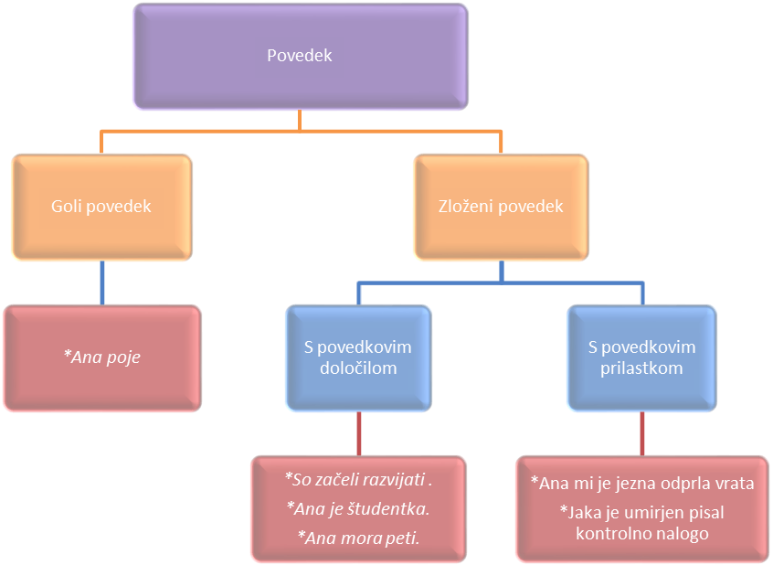

Povedkovo določilo je sestavni del zloženega povedka in stoji ob nepolnopomenskih glagolih.
Oblike pomožnega glagola biti: je, si, se
2. so to naklonski glagoli: morati, smeti, moči, želeti, hotet…
3. so to fazni glagoli: začeti, končati, nadaljevati…
4. sta 2 pomensko nepopolna glagola: postati, imeti…

Povedkov prilastek lahko razstavimo na 2 povedi.
- Npr. Ana mi je jezna odprla vrata. Ana je odprla vrata. Bila je jezna
Povedkov prilastek stoji ob glagolih polnega pomena in izraža stanje osebka v trenutku dejanja.

OSEBEK
Osebek je stavčni člen, ki pomensko dopolnjuje povedek s podatkom o tem kdo ali kaj dela? oz. kaj se z njim dogaja?

Primeri:
- Mentorji
- Zbornik najboljših nalog
- Bomo (mi)

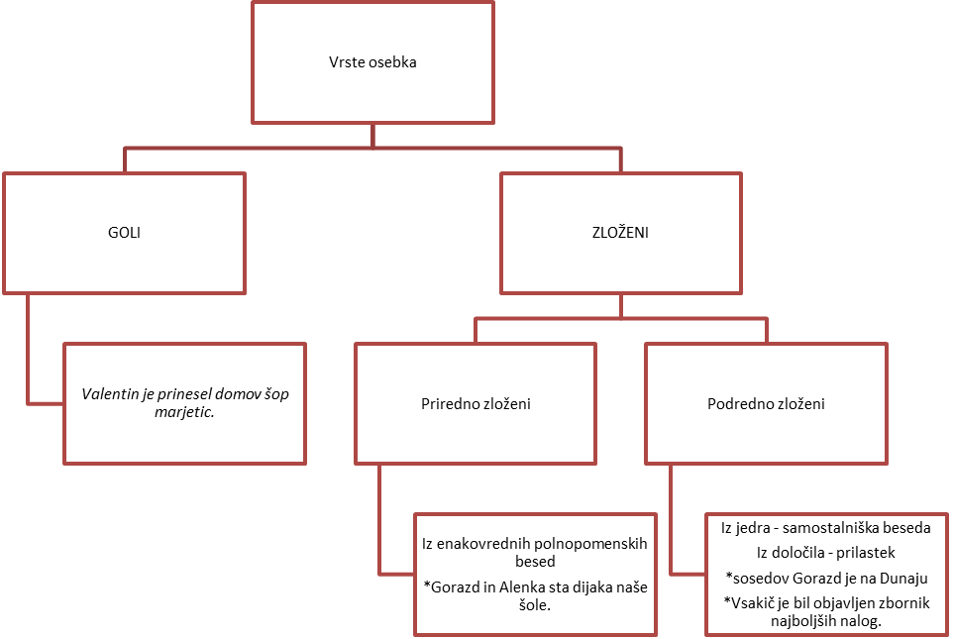

Prilastek je lahko:
- Levi – ujemalni (Lisina zvitorepka)
- Desni – ujemalni in neujemalni

- Orehova potica, potica z orehi, torbica iz usnja, usnjena torbica
L.U. D.NEUJ. D.NEUJ. L.UJEMALNI

Ujemalni prilastek je da se ujema po spolu, številu in sklonu.

PREDMET
Predmet je stavčni člen, ki dopolnjuje povedek s podatki:
- Koga ali česa neko dejanje ne prizadeva
- Komu ali čemu je namenjeno
- Na koga ali kaj dejanje prehaja
- O kom ali o čem dejanje govori
- S kom ali s čim dejanje gre

Predmet je lahko goli ali zloženi.

Vrste predmeta:
- GOLI: Nabirali so gobe.
- ZLOŽENI:
- Priredno zloženi (iz enakovrednih členov)
  - Nabirali so gobe in borovnice.
- Podredno zloženi (samostalniško jedro + določilo - prilastek)
  - Nabirali so nestrupene gobe.

V enem stavku je lahko več predmetov!
- Otroci so upokojencem zapeli lepo pesmico.
3.SKL. ..……. 4.SKL

PRISLOVNO DOLOCILO

- PRISLOVNO DOLOCILO KRAJA
Pove nam kje in kod se kaj dogaja, od kod in do kod je potekalo in kam je bilo usmerjeno neko dejanje.
- Prijava se opravi kar na spletni strani.
p.d.č.

- PRISLOVNO DOLOCILO CASA
Pove nam kdaj, od kdaj, do kdaj in koliko časa je trajalo neko dejanje.
- Naloge popravijo mentorji do 1.12.2010
p.d.č.

- PRISLOVNO DOLOCILO NACINA
pove nam kako je dejanje potekalo.
- Naloge prijavijo mentorji s priloženo prijavnico.
p.d.nač.

- PRISLOVNO DOLOCILO VZROKA
Pove nam zakaj se je neko dejanje zgodilo.
- Zaradi zdrave radovednosti in raziskovalne žilice se marsikateri
p.d.v
dijak odloči za sodelovanje v projektu.

- PRISLOVNO DOLOCILO NAMENA
Pove nam s katerim namenom je bilo opravljeno dejanje.
- Za objavo v Zborniku je komisija izbrala najboljše naloge.
p.d.n.

- PRISLOVNO DOLOCILO POGOJA
Pove nam pod katerim pogojem bi se dejanje uresničilo.
- Izdelava raziskovalne naloge je brez izkušnega mentorja precej
. p.d.p.
težko opravilo.

- PRISLOVNO DOLOCILO DOPUSCANJA
Pove nam kljub čemu se je neko dejanje dogajalo.
- Kljub zahtevnosti in obsega dodatnega dela se šetevilni osnovnošolci
p.d.d.
- in dijaki vsako leto odločajo za sodelovanje.

POLJUDNOZNANSTVENI ČLANEK
To je znanstveno besedilo.
Poljudnoznanstveni članek je namenjen širšemu krogu.
To je prikazovalno besedilo. Značilno je, da je opisovalno besedilo, razlagalno – da razlaga.
Uporablja domače strokovne izraze.

URADNA PROŠNJA
Uradna prošnja je pozivno besedilo.
Z njim želimo pridobiti neko korist od uradne ustanove (štipendija, posojilo…).
Je objektivno besedilo.
JE OBJEKTIVNO BESEDILO

SESTAVLJENO JE IZ:
- GLAVE
- NASLOVA
- BESEDILA

IMA OBLIKO URADNEGA BESEDILA

GLAVA
Podatki o sporočevalcu
Podatki o naslovniku kraj, datum

NASLOV (prošnja za…)

Nagovor (spoštovani…)

BESEDILO
Izrek prošnje (prosim…)

Npr. podpisana Emina Keranović prosim za študentsko delo v vašem podjetju. Delala bi od 1.7. – 15.8. v popoldanskih urah. Imam izkušnje s tega področja.

Zahvala
Zahvaljujem se Vam in vas lepo pozdravljam.

Podpis

JE NEPOSREDNO BESEDILO

ZLOŽENA POVED
PRIREDNO ŽLOŽENA POVED
Sestavljena iz dveh ali več enakovrednih stavkov oz. sta osnovni in dopolnjevalni stavek enakovredna.

PODREDNO ZLOŽENA
Osnovni in dopolnjevalni stavek sta neenakovredna.

PRIREDJA
VEZALNO PRIREDJE
- Sočasni dogodek (sočasnost)
V Ziljski dolini je preživelo obdobje protireformacije protestanska
In v eni izmed kmečkih družin so ohranili tudi Trubarjeva dela.
- Zaporedni dogodek (zaporedje)
Ta pomembna angleška ustanova je gradivo sistematično zbirala in dopolnjevala.

Vezniki:
- IN
- PA že gre za povezovanje dveh različnih sklopov
- TER

STOPNJEVALNO PRIREDJE
Dopolnjevalni stavek izraža sočasni ali zaporedni dogodek.
Povdarja neko nepričakovanost.
- Ana je ne le obesila perilo, ampak je tudi odšla v trgovino.
- Niti ne vpraša po sorodnikih, niti jih ne obiskuje.

V stopnjevalnem priredju so dvodelni vezniki:
- NE - NE
- NITI – NITI NE PIŠEMO VEJICE!
- NE SAMO . AMPAK TUDI VEJICO PIŠEMO!

LOČNO PRIREDJE
Pri ločnem priredju dopolnjevalni stavek dopolnjuje osnovni stavek z izbrao možnostjo.
Vezniki:
- Ali – ali
- Bodisi – bodisi VEJICE NE PIŠEMO!

Primeri:
- Ali mi pomagaj ali me ne moti pri delu.
- Bodisi so hodili na plažo dobisi so trenirali
- Pomagaj mi ali se odstrani.

PROTIVNO PRIREDJE
Stavka si nasprotujeta oz. sta v nasprotnem razmerju.

Vezniki:
- a
- vendar
- toda
- le VEJICO PIŠEMO!
- ampak
- temveč
- marveč

- Pohitela je v bližnjo trgovino, vendar je bila trgovina že zaprta.
POSLEDIČNO PRIREDJE
Posledično priredje je takrat kadar dopolnjevalni stavek izraža posledico dejanja.

Veznik:
- Zato VEJICO PIŠEMO!

- Tovor je bil dragocen, zato so ga morali zavarovati pred neugodnim vremenom.

POJASNJEVALNO PRIREDJE
Dopolnjevalni stavek dopolnjuje/izraža neko logično pojasnilo.

Vezniki:
- Saj
- Kajti VEJICO PIŠEMO!
- Namreč
- In sicer

Primeri:
- To so urškini copati, saj na njih piše njeno ime.
- Vozili so zelo počasi, kajti preed njimi sta bila dva počasna tovornjaka.

SKLEPALNO PRIREDJE
Sklepalno priredje je takrat kadar dopolnjevalni stavek dopolnjuje osnovni stavek s sklepom, izpeljanim iz trditve v osnovnem stavku.
Veznik:
- Torej VEJICO PIŠEMO!

- Janeza ni doma, torej imajo spet izredno sejo občnega zbora.

